艾客账号申请流程

1. 第一步：<http://www.aiagain.com，打开这个网址，先在后台申请艾客的入驻账号。>点击右上角的注册进入注册环节。

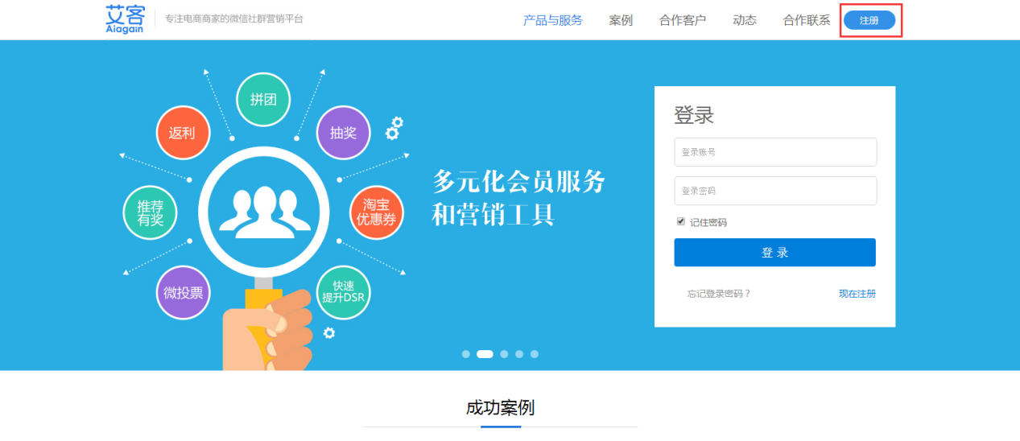

1. 第二步：账户跟密码注册

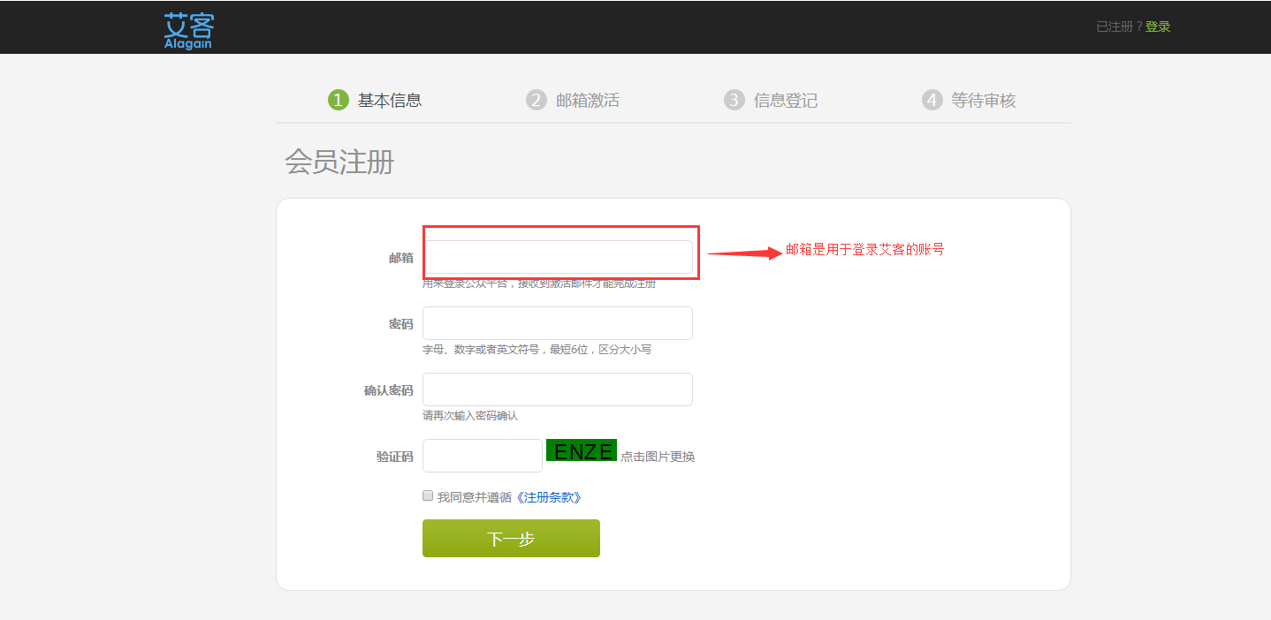

1. 第三步：按照页面提示，填写商户的注册信息。

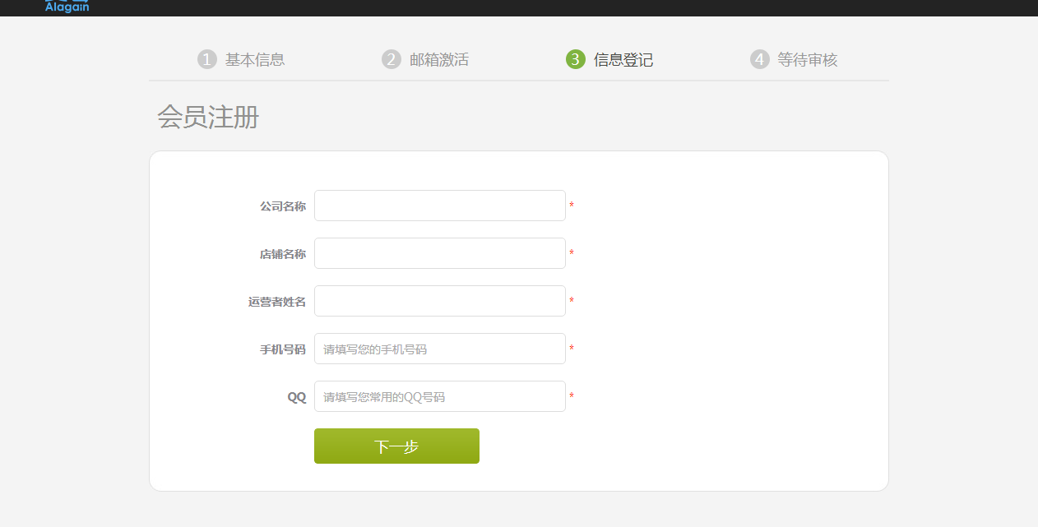

第四步：完成注册，将以下信息交由对接艾客工作人员提交审核，一般3个工作日左右可审核完毕。

（

公司的主体名称：

接入的店铺名称：

注册艾客的账号：

密码：

)

